ROBERTO ASSAGIOLI E LA PSICOSINTESI
INTERVISTA A STUART MILLER
(Pubblicata sulla Rivista Popular Psychology di California)
(Archivio Assagioli - Firenze)

Che cosa è la Psicosintesi?

Non è una tecnica, né una teoria psicologica o filosofica specifica. Animata da spirito pragmatico, la psicosintesi include le tecniche, fa qualche importante dichiarazione, ma rimane nettamente non sistematica. Tiene conto con mentalità aperta di tutti i fatti conosciuti riguardo alla vita psicologica umana.

In un certo senso, come è stato detto, la psicosintesi con la “p” minuscola è un processo naturale, qualcosa che si svolge continuamente, e la Psicosintesi con la “P” maiuscola è la somma di tutte le conoscenze che abbiamo per favorire e accelerare quel processo.

Di quale processo lei sta parlando?

Intendo parlare del processo di armonizzazione della personalità. Due dei principi chiave della Psicosintesi sono il Sé e le funzioni della personalità. L’idea di armonizzare la personalità è antica, ma qui è trattata con un linguaggio psicologico moderno. Molto del contributo di Assagioli è proprio questo: aggiornare la nostra comprensione di nozioni antiche e talvolta perdute.

Per “Sé”, Assagioli intende prima di tutto il centro della personalità: quello che Freud stesso chiamava ego, che si presenta alla mente quando diciamo “io”. Per Assagioli è soprattutto l’esperienza dell’autocoscienza.

Noi ci addormentiamo, la notte, e questa esperienza scompare; mentre al risveglio immediatamente la riacquistiamo. Ora, parte dei problemi che abbiamo dipendono dal fatto che spesso dimentichiamo il nostro Io anche mentre siamo desti. Noi ci identifichiamo con i contenuti della nostra coscienza o con le parti che rappresentano.

Perché questo è così nocivo?

Non è necessariamente nocivo, ma può metterci - e frequentemente ci mette - in difficoltà. Ecco un esempio semplice: un uomo d’affari, invece di identificarsi con sé stesso, può ad esempio identificarsi col “ruolo” di uomo d’affari; in questo modo egli ritiene che il suo Sé, la sua vera identità, dipendano dall’avere successo; il che, naturalmente, è un’illusione.

Il suo Io è suo, egli esiste; l’errore consiste nel non ricordarlo. Così vediamo uomini d’affari che se lo dimenticano, al punto da procurarsi delle ulcere e da arrivare perfino al suicidio. Ricordiamo i milionari rovinati dalla crisi finanziaria del 1929, che si gettarono dalla finestra. Essi dimenticavano chi erano.

Il guaio è che tanti di noi siamo così attaccati all’identificazione con delle parti della nostra personalità da dimenticare il nostro Sé; noi diveniamo lo studente, la madre, il bambino, il giocatore, l’amante. Tutto questo funziona quando le cose vanno bene, ma è terribile quando vanno male.

Ciò che lei dice fa ritenere che si stia parlando del fatto fondamentale della libertà umana.

Sì. Il Sé è la sede della libertà umana. Il ricordare il Sé, lo star saldi nella consapevolezza dell’esperienza dell’autocoscienza, rende liberi di fronte alla vita. Per Assagioli, questo è fondamentale, e lo induce frequentemente a usare l’immagine del direttore d’orchestra. Se uno può operare dal suo centro autocosciente, ricordando chi egli è, allora può usare i vari elementi della propria personalità, invece di lasciare che essi usino lui. Così può scegliere a volontà di essere un insegnante, o un amante, o un uomo d’affari, e distaccarsi a volontà da questi “ruoli”.

Come si fa ad imparare a farlo? Sembra facile a dirlo, ma difficile ad applicarlo.

Effettivamente è difficile, e leggendo Assagioli non ci dovremmo illudere, pensando che ciò di cui parla sia facilmente attuabile. Egli stesso dice che mentre cerca di scrivere in modo semplice riguardo a tali cose, ciò non significa che esse siano semplici ad attuarsi. D’altro lato, non sono neanche così complicate o difficili. Intendo dire che abbiamo constatato che un piccolo sforzo regolare, anche di pochi minuti al giorno, può dare un grande profitto.

Un modo per cominciare è quello di imparare prima di tutto a riconoscere il Sé, poi a disidentificarsi da tutto ciò che non è il Sé: cioè le emozioni, il corpo, i nostri pensieri, tutte le “parti” che recitiamo. Per esempio, molti credono di essere i loro propri pensieri, ma un momento di introspezione indicherà loro che vi è qualcuno dietro i loro pensieri. Voglio dire che ciascuno può osservare i propri pensieri. Allora, chi è l’osservatore? Il Sé, ovviamente.

Imparare ad autoidentificarsi può costituire la base per diventare il direttore dell’orchestra della personalità. A questo punto può essere di aiuto questo diagramma usato da Assagioli:

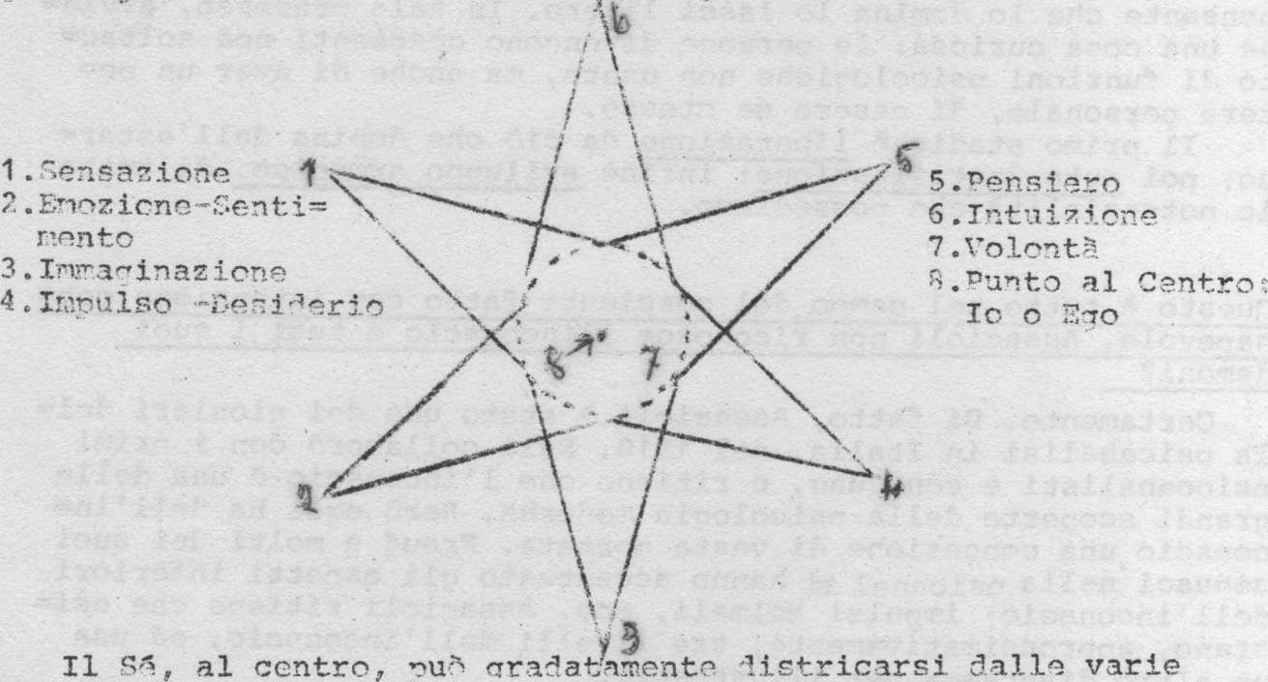

Il Sé, al centro, può gradatamente districarsi dalle varie funzioni della personalità e imparare a dominarle e armonizzarle. In tal modo, ad esempio, anziché essere vittima delle proprie emozioni, si può imparare a dominarle.

Sono stupito di udire tutto ciò riguardo al controllo delle emozioni, come pure riguardo al controllo in generale. Dopo tutto, se Esalen è divenuto famoso per qualcosa, è per la saggezza di eliminare il controllo, di lasciarsi andare.

Questo è un tema sottile e notevolmente complicato, ma cercherò di darle una breve risposta. Un problema che molti hanno nella società attuale, e una ragione per cui tanti vengono ad Esalen, è che essi si controllano eccessivamente. Perciò molti di loro dicono di non poter “sentire”, e desiderano imparare a farlo. Altri dicono che i loro corpi sono troppo tesi e che desiderano lasciarsi andare. Altri ancora dicono di pensare troppo e che desiderano liberare la propria testa.

Essi sono nel giusto, ovviamente: essi sono dominati. Ma non sono loro, non è il loro Sé che opera il dominio; è invece la loro identificazione con l’uno o l’altro ruolo o funzione psicologica. L’ingegnere iper-intellettuale che viene ad Esalen dicendo di voler “liberare la sua testa”, è dominato da certi aspetti della sua mente e della sua subpersonalità che lo identificano col pensiero funzionale. Nel diagramma della stella egli sarebbe tutto mente, e le altre funzioni solo adombrate; il Sé sarebbe completamente fuori del diagramma. Così, la prima cosa che deve imparare e che egli ha dei sentimenti, ha immaginazione, e così via; che egli è più completo di quanto pensi. Per imparare questo deve far sì che la subpersonalità pensante che lo domina lo lasci libero. In tale processo, avviene una cosa curiosa: le persone divengono coscienti non soltanto di funzioni psicologiche non usate, ma anche di avere un potere personale, di essere se stesse.

Il primo stadio è la liberazione da ciò che domina dall’esterno; poi l’autoidentificazione; e infine lo sviluppo armonico di tutte le potenzialità che possediamo.

Questo è tutto nel campo del cosciente, fatto con intenzione consapevole. Assagioli non riconosce l’inconscio e tutti i suoi demoni?

Certamente. Di fatto, Assagioli è stato uno dei pionieri della psicanalisi in Italia, nel 1910. Egli collaborò con i primi psicoanalisti e con Jung, e ritiene che l’inconscio sia una delle grandi scoperte della psicologia moderna. Però egli ha dell’inconscio una concezione di vasta portata. Freud, e molti dei suoi seguaci nella psicanalisi, hanno accentuato gli aspetti inferiori dell’inconscio: impulsi animali, ecc. Assagioli invece ritiene che esistano, approssimativamente, tre livelli dell’inconscio, e usa un altro diagramma per illustrarlo.

5
1
2
3
6
4
7
7
7
7
5

1. Inconscio inferiore
2. Inconscio medio
3. Inconscio superiore o
supercosciente
4. Campo della coscienza
5. Io o Sé cosciente
6. Io o Sé superiore, Spirituale
7. Inconscio collettivo

L’inconscio inferiore (numero 1), è quello di cui Freud si è maggiormente occupato. Corrisponde all’uomo primitivo, sia individualmente che come specie.

L’inconscio medio contiene elementi simili a quelli che occupano abitualmente la nostra coscienza, e che vi entrano o escono con facilità.

L’inconscio superiore è tuttora relativamente inesplorato dalla psicologia moderna, ma è un potente alleato, se mobilitato, nel processo di fare di noi stessi tutto ciò che desideriamo essere. Il supercosciente, o inconscio superiore, è la sorgente dell’ispirazione artistica, dell’ispirazione etica, e dell’esperienza religiosa. Può sembrare che sia persino fuori di noi. Così, i poeti si riferiscono tradizionalmente alla Musa quale sorgente della loro ispirazione.

Una delle cose di cui un certo numero di persone si sta accorgendo attualmente, è che il supercosciente può essere coltivato, che possono essere trovati dei modi per portare alla luce della coscienza i suoi contenuti. Gran parte dell’entusiasmo per le varie tecniche meditative, per la tecnica dell’immaginazione guidata e per l’allenamento alla creatività, proviene da questo riconoscimento.

Evocando quelle energie superiori - alcuni le definiscono transpersonali - si acquista un potente alleato nel processo di sintonizzazione della propria personalità.

Questo può sembrare superficiale. Che cosa può dire riguardo al demoni freudiani, le forze oscure dentro di noi? Vengono ignorate?

No, affatto. In pratica, la psicosintesi, quando viene applicata da un educatore o da uno psicoterapeuta, ha inizio con una fase “analitica”. Ciò significa che si cerca di analizzare ciò che “blocca” lo sviluppo personale, e poi di ricercarne le cause. Si possono anche usare le tecniche della psicoanalisi classica: associazioni libere, ecc. Tuttavia non ci si limita alle tecniche freudiane per sbloccare gli ostacoli. Molte tecniche attive possono venire usate per mettere in giusta prospettiva un problema infantile e per risolverlo; ad esempio il rapporto con uno dei genitori.

Perciò si possono usare non soltanto le associazioni libere e l’analisi dei sogni, ma anche lo psicodramma, le tecniche catartiche, il disegno libero, e anche tecniche più positive quali il “modello ideale”, cioè immaginare e agire come se si fosse già risolto il proprio problema.

Naturalmente dobbiamo tener conto di ciò che dice Freud: che cioè la repressione dei problemi non ne è la soluzione. D’altro canto, e questo è il mio secondo punto, non si deve restare immersi all’infinito nei ricordi dell’infanzia, sottoponendo per dieci anni il paziente alla pratica del divano, per cercare di ripulire tutte le immondizie del passato.

Questo è troppo spesso il metodo della psicanalisi, e personalmente penso che questa sia un’illusione e una perdita di tempo. È ovvio che Assagioli non userebbe tali parole; egli è infatti sereno e di buon temperamento. Ma io penso che uno dei vantaggi della psicosintesi sia che essa fa uso della psicanalisi, ma non vi si esaurisce.

Per me, nella mia qualità di uno dei direttori di Esalen, una delle cose più stimolanti riguardo alle teorie di Assagioli è che esse lasciano posto a tutti i nostri approcci allo sviluppo umano: ‘incontri’, psicoanalisi, meditazione, coscienza sensoriale, terapia della gestalt, le miriadi di discipline fisiche, analisi transazionale, terapia razionale-emotiva, e così via.

Ciascuno e tutti questi metodi possono essere utili a particolari persone in particolari momenti del loro sviluppo personale. Quindi, una persona può aver bisogno in momenti diversi di analizzare i vari “blocchi”, o di imparare a sentire la propria energia emozionale negli “incontri”, o di usare la sua immaginazione per mezzo delle tecniche dell’immaginazione guidata.

Che cosa può dire del concetto del “Sé Superiore”, indicato nel diagramma?

Sono contento che lei mi domandi questo alla fine, poiché mi consente di dire che vi è un’enorme quantità di questioni fondamentali che non abbiamo toccato in questa breve intervista. Chi vi sia interessato, può leggerle per esteso nel libri di Assagioli. Il Sé Superiore o Sé Transpersonale è uno dei concetti più sottili, ma posso indicarlo nel seguente modo. Ritengo che ciascuno di noi sappia che in lui, in qualche modo, in rapporto alla sua più pura identità vi sia un’energia, forse potremmo dire un essere, che rappresenta quanto esiste di superiore in lui. Nel vecchio linguaggio religioso, si usava chiamare spirito, essenza o anima. Sotto un certo punto di vista è un mistero.

Ma una delle cose che più colpiscono nelle opere di Assagioli è che egli ha portato questo mistero al centro del pensiero psicologico moderno, senza mai trascurare tutte le più terrene realtà con cui ciascuno di noi ha a che fare.

